Ištrauka iš Vilniaus rajono savivaldybės teritorijos kraštovaizdžio
specialiojo plano
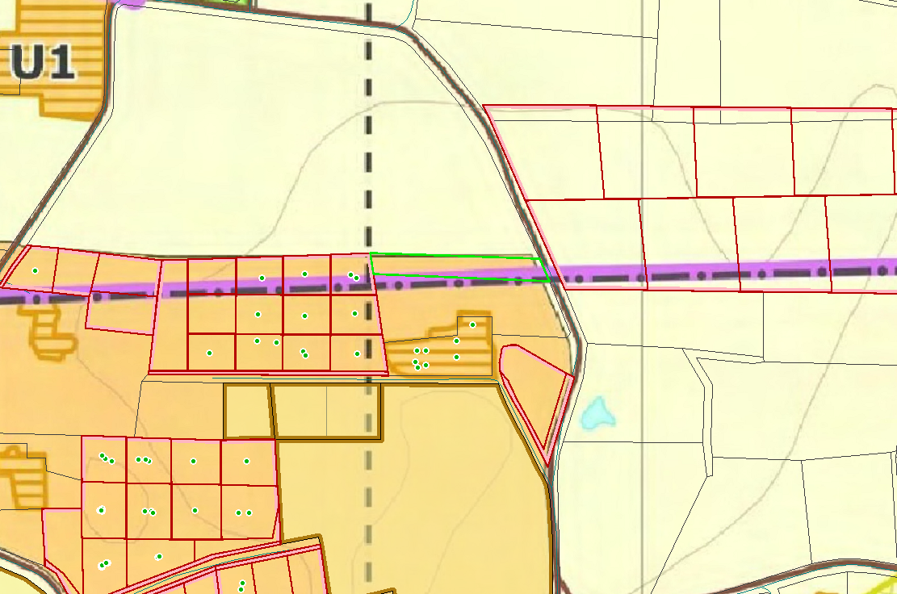
4152/0800:952